Prijímacie skúšky v Gymnáziu Púchov pre školský rok 2020/2021
TEST Z MATEMATIKY PRE OSEMROČNÉ GYMNÁZIUM
Kód testu : A
Meno žiaka:
Kód žiaka:
Dátum: 3.5.2021
...................................................................................................................................................................

Kód žiaka:
- Motýľ si sadol na správne vypočítanú úlohu. Ktoré číslo zakrýva?
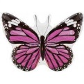
2021 – 221 = 1300 +
Odpoveď:

- Vypočítaj : 77 + 23 . ( 9 . 3 – 48 : 2 ) =

Odpoveď:

3 . Stará mama mala v komore pohár, v ktorom bolo 650 gramov lekváru. Jej vnuk Vilko objavil pohár s lekvárom a odjedol z neho každý deň 5 lyžíc. Koľko gramov lekváru zostalo v pohári po 20 dňoch, ak na každej lyžičke bolo 6 gramov lekváru ?

V pohári zostalo gramov lekváru.

- Strana štvorca PALO je dlhá 10 cm. Kratšia strana obdĺžnika PETO meria 3 cm. O koľko centimetrov je obvod štvorca PALO väčší ako obvod obdĺžnika PETO ?
E
A
T
O
L

Odpoveď:
P

- Koľko najmenej detí je v rodine Novákovcov, ak každé ich dieťa má aspoň jedného brata a aspoň jednu sestru?

Odpoveď:

- Aký je súčet dvoch chýbajúcich číslic v príklade na násobenie?
6 3
. 5

3 4 6

Odpoveď:

- Ktoré číslo nasleduje v tejto postupnosti:
1, 3, 7, 15, 31, 63,...

Odpoveď:

- Film sa začal o 13. hodine 47. minúte a skončil o 16. hodine 18. minúte. Koľko minút trval film?
Film trval minút.

- Robo si zo všetkých kociek v stavebnici zlepil tunel (obr.1). Keď ho tunel prestal baviť, rozlepil ho a postavil pyramídu (obr.2). Koľko kociek z tunela nepoužil?
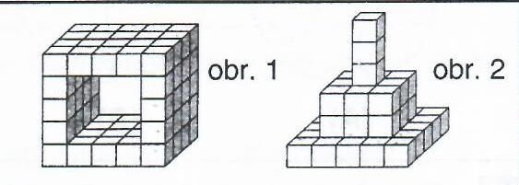

Robo nepoužil kociek

- Pepek námorník si dal záväzok preplávať na plachetnici 365 km široký kanál za 9 hodín. Prvých 8 hodín sa mu darilo každú hodinu preplávať 45000 m. Koľko km musí ešte preplávať za poslednú, deviatu hodinu, aby splnil svoj záväzok?

Musí preplávať km.

- V tombole vyhrala vstupenka s párnym číslom, s navzájom rôznymi číslicami. Číslica na mieste stoviek bola dvakrát väčšia ako číslica na mieste jednotiek. Číslica na mieste desiatok bola väčšia ako číslica na mieste tisícok. Ktoré z nasledujúcich čísel mohlo byť na vyhrávajúcej vstupenke?

- 1346 b) 3874 c) 4683 d) 8462
Odpoveď:

- Na obrázku je trinásť čísel. Ktoré z nich ležia súčasne v obdĺžniku aj v kruhu, ale neležia v trojuholníku?

- 2 a 11 b) 1 a 10 c) 13 d) 4 a 7
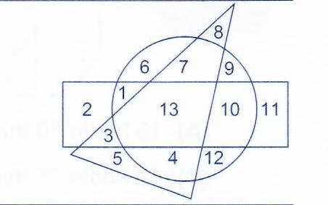
Odpoveď:

- Ktorý z útvarov (A) – (E) vytvorí spolu s útvarom vpravo obdĺžnik?
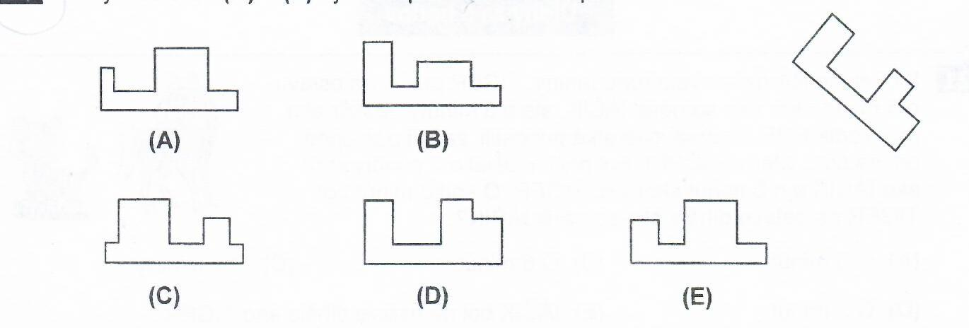
Odpoveď:

- Priemerná teplota prvých piatich dní v tomto mesiaci je znázornená na grafe. Ktorý z týchto dní bol najchladnejší?

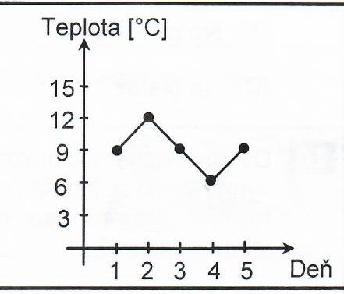
Odpoveď:

- Eva dostala od priateliek na meniny štyri rovnaké bonboniéry. Hneď si na nich spolu pochutnali – tri bonboniéry zjedli celé a zo štvrtej si vzali 4 cukríky. Spolu tak zjedli 40 cukríkov. Koľko cukríkov bolo pôvodne v každej bonboniére.

V každej bonboniére bolo cukríkov.

- Daný je trojuholník ABC. Rysuj podľa postupu.
- Zostroj priamku p, ktorá je kolmá na úsečku AB a prechádza bodom C.
- Zostroj priamku x, ktorá je rovnobežná s úsečkou BC a prechádza bodom A.
- Bod, v ktorom sa pretínajú priamka p a x označ S.
- Zostroj kružnicu k so stredom v bode S a polomerom 3 cm.

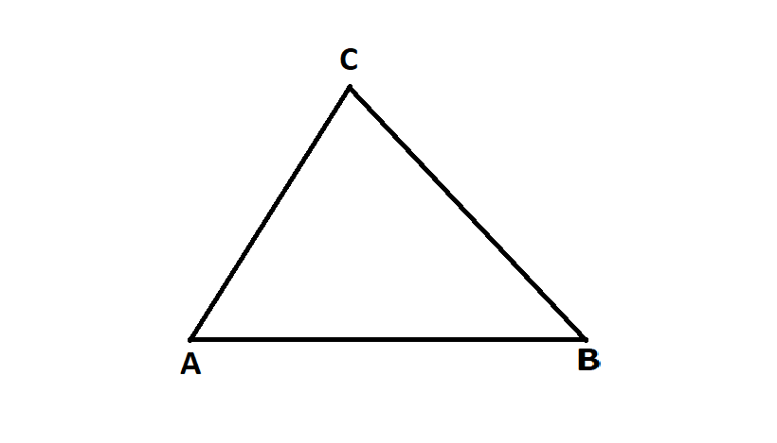

Odpovedz na otázku : Aký je priemer kružnice k ?
Odpoveď:

